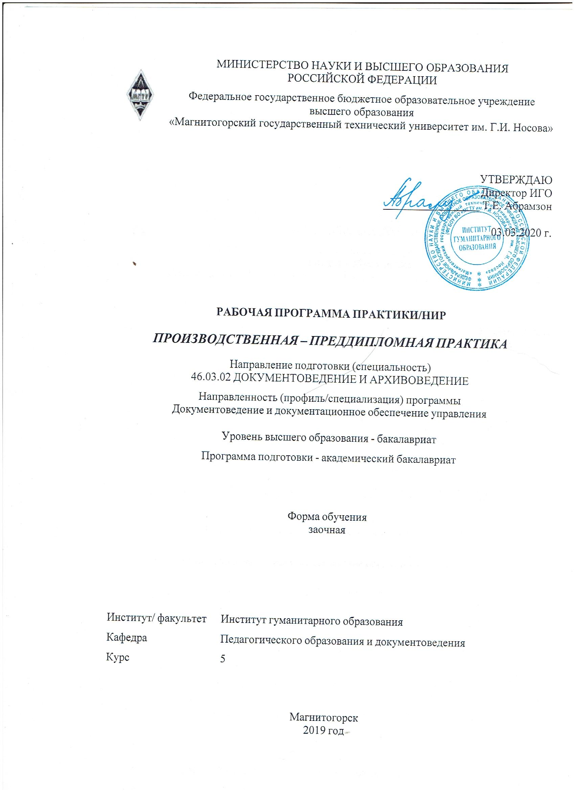

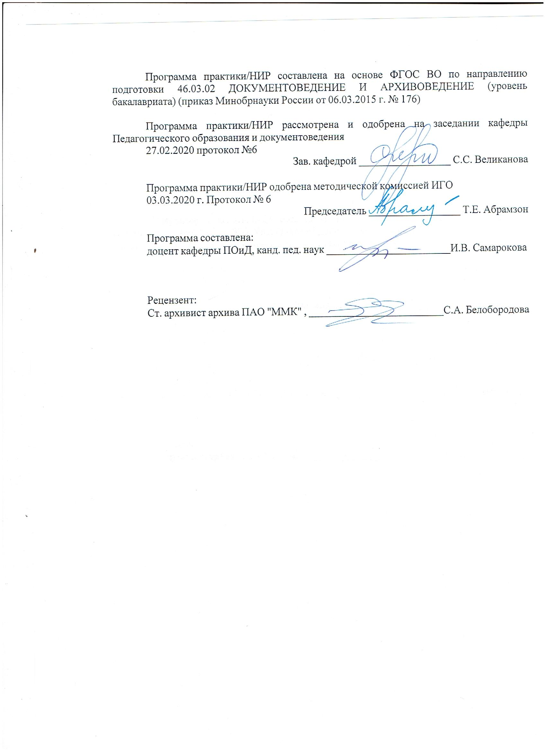

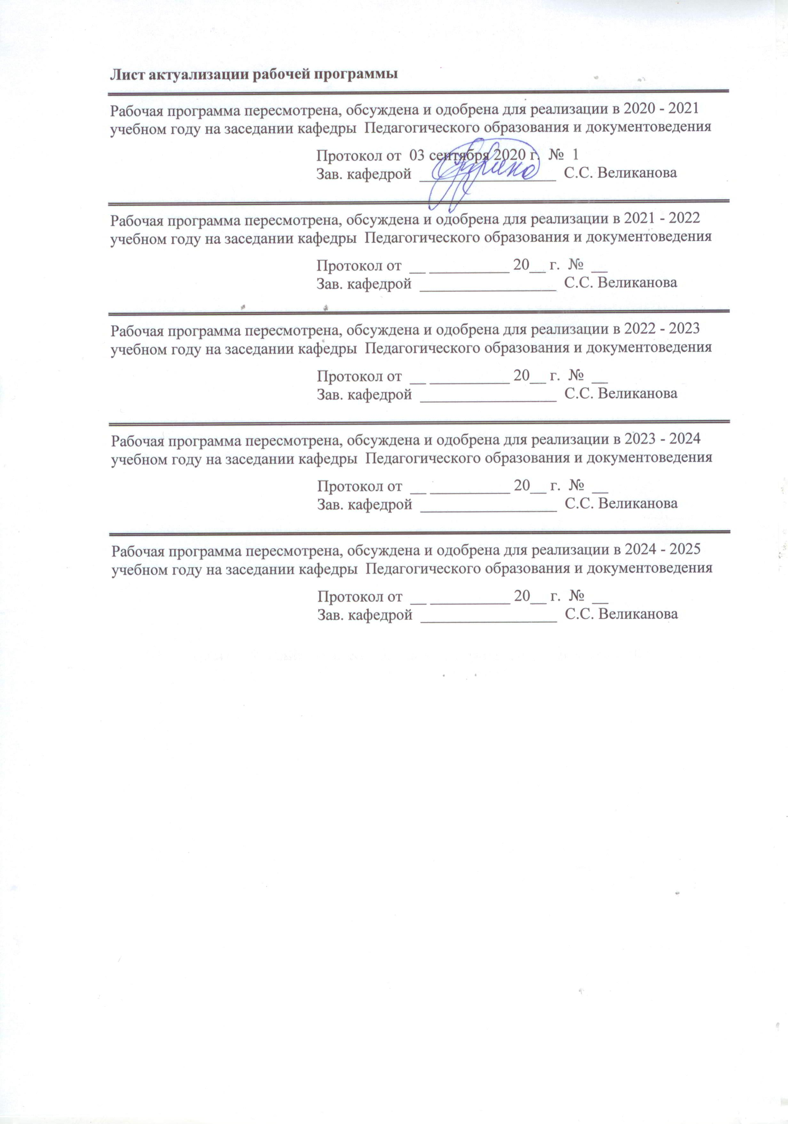

1 Цели практики/НИР
Целями производственной – преддипломной практики по направлению подготовки 46.03.02 Документоведение и архивоведение являются:
– сбор необходимого материала для выполнения выпускной квалификационной работы;
– разработка предложений по совершенствованию состояния выбранной в качестве объекта исследования сферы документационного обеспечения управления.
Преддипломная практика проводится в форме практики по получению профессиональных умений и опыта профессиональной деятельности, научно-исследовательская работа, творческая практика.

2 Задачи практики/НИР
Задачами производственной – преддипломной практики являются:
– участие в теоретических разработках в области документоведения и архивоведения;
– анализ информационных потоков и информационного взаимодействия в организации;
– анализ потребностей в оперативной и ретроспективной информации, определение методов и способов их удовлетворения;
– участие в прикладных разработках по созданию систем документационного обеспечения управления, унификации, стандартизации документов, а также в области архивного дела;
– участие в разработке автоматизированных систем документационного обеспечения управления и архивного дела на стадиях постановки задачи и оценки их применения в условиях конкретной организации;
– участие в разработке нормативно-методических документов, актов (правил, перечней документов, положений, инструкций, классификаторов, табелей применяемых форм документов и др.) по документационному обеспечению управления и архивному делу;
– участие в публикационной деятельности и выставочной работе;
– подготовка справочно-поисковых средств;
– составление рефератов и создание библиографии по тематике проводимых исследований;
– участие в составлении отчетов по научно-исследовательской и методической работе.

3 Место практики/НИР в структуре образовательной программы
Для прохождения практики/НИР необходимы знания (умения, владения), сформированные в результате изучения дисциплин/ практик:
Управление человеческими ресурсами
Технология командообразования и саморазвития
Основы документоведения
Документационное обеспечение государственного устройства в РФ
Основы архивоведения
Математические методы в документационном обеспечении управления
Информатика
Введение в профессию
Лингвистические основы делового письма
Современная организация государственных учреждений России
Документационное обеспечение архивного дела и информационной сферы в РФ
Архивоведение

Архивы по личному составу
Вычислительная техника и программирование в документационном обеспечении управления и архивах
Делопроизводство коммерческих предприятий
Информационные ресурсы кадровой службы
Конфиденциальное делопроизводство
Обработки и защита документированной информации
Организация и технология документационного обеспечения управления
Персональные данные и их документирование
Практикум по составлению и оформлению служебных документов
Проектная деятельность
Специальная система учетной документации
Технические средства управления в документационном обеспечении управления и архивах
Деловая переписка
Информационное обеспечение управления
Информационные технологии в документоведении и архивном деле
Кадровое делопроизводство
Нормативная база делового письма
Проектирование управленческой документации организации
Документационное обеспечение административных отношений в РФ
Документационное обеспечение гражданских отношений в РФ
Документационное обеспечение трудовых отношений в РФ
Кадровая политика
Моделирование систем документации организации
Основы секретарского обслуживания
Деловая риторика
Документная лингвистика
Документоведение
Основы научно-исследовательской деятельности
Правоведение
Учебная - практика по получению первичных профессиональных умений и навыков, в том числе первичных умений и навыков научно-исследовательской деятельности
Государственные, муниципальные и ведомственные архивы
Делопроизводство муниципальных учреждений
Документационное обеспечение управления на предприятиях различных организационно-правовых форм
Документирование деятельности негосударственных организаций
Документы и документооборот в бухгалтерском учете
Международные стандарты управления документами
Организация работы с обращениями граждан
Производственная - практика по получению профессиональных умений и опыта профессиональной деятельности
Продвижение научной продукции
Знания (умения, владения), полученные в процессе прохождения практики/НИР будут необходимы для изучения дисциплин/практик:
Подготовка к сдаче и сдача государственного экзамена
Подготовка к защите и защита выпускной квалификационной работы

4 Место проведения практики/НИР
Практика проводится на базе организаций любой организационно-правовой формы. Студенты заочной формы обучения проходят практику в организациях по месту трудовой деятельности.
Практика может проводиться в структурных подразделениях организации.
Для лиц с ограниченными возможностями здоровья выбор мест прохождения практик должен учитывать состояние здоровья и требования по доступности.

Способ проведения практики/НИР: выездная
Практика/НИР осуществляется непрерывно
5 Компетенции обучающегося, формируемые в результате прохождения
практики/НИР и планируемые результаты обучения
В результате прохождения практики/НИР обучающийся должен обладать следующими компетенциями:
Структурный  элемент  компетенции | Планируемые результаты обучения
ОК-9 готовностью пользоваться основными методами защиты производственного персонала и населения от возможных последствий аварий, катастроф, стихийных бедствий
Знать | правила поведения персонала при авариях, катастрофах, стихийных бедствий
Уметь | использовать знания по защите документального фонда при авариях, катастрофах, стихийных бедствиях
Владеть | приемами защиты архивного персонала, посетителей и документального фонда от возможных последствий аварий
ОК-10 способностью к использованию основных методов, способов и средств получения, хранения, переработки информации
Знать | нормативные требования правил организации получения, хранения и переработки информации в архивном учреждении
Уметь | пользоваться законодательной базой для организации получения, хранения, переработки информации в условиях архива в соответствии с нормами
Владеть | техниками оформления сопроводительной документации получения, хранения, переработки архивной информации в условиях архивного учреждения
ОПК-1 способностью использовать теоретические знания и методы исследования на практике
Знать | основные методы исследования архивных документов, а также способы применения теоретических знаний в сфере архивного дела на практике
Уметь | распознавать эффективное решение от неэффективного при применении теоретических знаний в сфере архивного дела на практике
Владеть | способами оценивания значимости и практической пригодности полученных результатов;  основными методами решения задач в профессиональной области при применении теоретических знаний в сфере архивного дела на практике

ОПК-4 владением навыками использования компьютерной техники и информационных технологий в поиске источников и литературы, использовании правовых баз данных, составлении библиографических и архивных обзоров
Знать | нормативную базу использования компьютерной техники и информационных технологий в поиске источников и литературы в работе архива
Уметь | пользоваться компьютерной техникой в поиске источников и литературы, при составлении библиографических и архивных обзоров в работе архива
Владеть | навыками работы с компьютерной техникой при поиске источников и литературы, при составлении библиографических и архивных обзоров при решении профессиональных задач архивариуса
ОПК-6 способностью решать стандартные задачи профессиональной деятельности на основе информационной и библиографической культуры с применением информационно-коммуникационных технологий и с учетом основных требований информационной безопасности
Знать | нормативную базу применения информационно-коммуникационных технологий с учетом основных требований информационной безопасности в работе
Уметь | решать стандартные задачи профессиональной деятельности архивиста на основе информационной и библиографической культуры с применением информационных технологий
Владеть | навыками применять информационные технологии при решении профессиональных задач в работе
ПК-1 способностью применять научные методы при исследовании объектов профессиональной деятельности
Знать | содержание и специфику методов исследования и реализации их в профессиональной деятельности
Уметь | оценивать и обсуждать способы эффективного решения практических профессиональных задач в профессиональной деятельности
Владеть | приемами реализации методов решения задач в профессиональной области
ПК-2 владением основами информационно-аналитической деятельности и способностью применять их в профессиональной сфере
Знать | основные положения информационно-аналитической деятельности
Уметь | применять основы информационно-аналитической деятельности
Владеть | навыком применения основ информационно-аналитической деятельности
ПК-3 владением знаниями основных проблем в области документоведения и
Знать | актуальные проблемы в области документоведения и архивоведения
Уметь | находить решения проблем в области документоведения и архивоведения
Владеть | навыком поиска решения проблем в области документоведения и архивоведения
ПК-4 способностью самостоятельно работать с различными источниками информации

Знать | законодательную базу правил поиска информации и ее использования в профессиональной деятельности
Уметь | самостоятельно использовать источники информации в профессиональной деятельности по работе с документами
Владеть | навыками оценивания значимости и практической пригодности полученных результатов поиска по документам
ПК-5 владением тенденциями развития информационно-документационного и обеспечения управления архивного дела
Знать | основные тенденции развития информационно-документационного обеспечения управления архивного дела
Уметь | анализировать основные тенденции развития информационно- документационного обеспечения управления архивного дела
Владеть | способностью применять в деятельности основные тенденции развития информационно-документационного обеспечения управления архивного дела
ПК-6 способностью анализировать ситуацию на рынке информационных продуктов и услуг, давать экспертную оценку современным системам электронного документооборота и ведения электронного архива
Знать | основные черты ситуации на рынке информационных продуктов и услуг, давать экспертную оценку современным системам электронного документооборота и ведения электронного архива
Уметь | анализировать основные черты ситуации на рынке информационных продуктов и услуг, давать экспертную оценку современным системам электронного документооборота и ведения электронного архива
Владеть | навыком использования в деятельности ситуации на рынке информационных продуктов и услуг, давать экспертную оценку современным системам электронного документооборота и ведения электронного архива
ПК-7 способностью оценивать историю и современное состояние зарубежного опыта управления документами и организации их хранения
Знать | основы истории и современного состояния зарубежного опыта управления документами и организации их хранения в отдельных странах
Уметь | анализировать основы истории и современного состояния зарубежного опыта управления документами и организации их хранения в отдельных странах
Владеть | навыком использования в деятельности основ истории и современного состояния зарубежного опыта управления документами и организации их хранения в отдельных странах
ПК-8 способностью анализировать ценность документов с целью их хранения
Знать | законодательную базу и основные правила экспертизы ценности документов учреждения
Уметь | организовать процедуру экспертизы и применять знания по ЭЦД, критерии ценности при отборе документов на хранение

Владеть | приемами составления сопроводительной документации, навыками и методиками ЭЦД;  способами оценивания значимости документа - протоколирование ЭЦД
ПК-9 владением навыками составления библиографических и архивных обзоров
Знать | правила составления библиографических и архивных обзоров
Уметь | анализировать правила составления библиографических и архивных обзоров
Владеть | навыком использования в деятельности правил составления библиографических и архивных обзоров
ПК-10 владением принципами и методами создания справочно-информационных средств к документам
Знать | основные принципы и методы создания справочно- информационных средств к документам
Уметь | анализировать основные принципы и методы создания справочно- информационных средств к документам
Владеть | навыком использования в деятельности основных принципов и методов создания справочно-информационных средств к документам
ПК-11 владением навыками реферирования и аннотирования научной литературы, навыками редакторской работы
Знать | правила реферирования и аннотирования научной литературы, навыками редакторской работы
Уметь | анализировать правила реферирования и аннотирования научной литературы, навыками редакторской работы
Владеть | навыком использования в деятельности правил реферирования и аннотирования научной литературы, навыками редакторской работы
ПК-12 способностью выявлять и отбирать документы для разных типов и видов публикаций
Знать | критерии отбора документов для разных типов и видов публикаций
Уметь | анализировать документы для разных типов и видов публикаций
Владеть | способностью выявлять и отбирать документы для разных типов и видов публикаций
ПК-13 способностью вести научно-методическую работу в государственных, муниципальных архивах и архивах организаций
Знать | правила ведения научно-методической работы в государственных, муниципальных архивах и архивах организаций
Уметь | анализировать правила ведения научно-методической работы в государственных, муниципальных архивах и архивах организаций
Владеть | навыками ведения научно-методической работы в государственных, муниципальных архивах и архивах организаций
ПК-14 владением навыками использования компьютерной техники и информационных технологий в документационном обеспечении управления и архивном деле

Знать | нормативную базу использования компьютерной техники и информационных технологий в документационном обеспечении управления и архивном деле
Уметь | вести научно-методическую работу в архиве использования компьютерной техники и информационных технологий
Владеть | способами совершенствования профессиональных знаний и умений путем использования информационных технологий - составление документов с некоторыми замечаниями
ПК-15 способностью совершенствовать технологии документационного обеспечения управления и архивного дела на базе использования средств автоматизации
Знать | технологии документационного обеспечения управления и архивного дела на базе использования средств автоматизации
Уметь | анализировать технологии документационного обеспечения управления и архивного дела на базе использования средств автоматизации
Владеть | способностью совершенствовать технологии документационного обеспечения управления и архивного дела на базе использования средств автоматизации
ПК-16 владением правилами эксплуатации технических средств и способностью использовать технические средства в документационном обеспечении управления и архивном деле
Знать | нормативную базу использования технических средств в документационном обеспечении управления и архивном деле
Уметь | вести научно-методическую работу с эксплуатацией технических средств
Владеть | способами совершенствования профессиональных знаний и умений архивариуса путем с эксплуатацией технических средств
ПК-17 владением методами защиты информации
Знать | нормативную базу защиты информации
Уметь | применять методы защиты информации
Владеть | способами совершенствования профессиональных знаний и умений при применении методов защиты информации
ПК-18 владением современными системами информационного и технического обеспечения документационного обеспечения управления и управления архивами
Знать | нормативную базу систем информационного и технического обеспечения документационного обеспечения управления и управления архивами
Уметь | оперировать системами информационного и технического обеспечения документационного обеспечения управления и управления архивами
Владеть | навыками работы в системах информационного и технического обеспечения документационного обеспечения управления и управления архивами
ПК-19 способностью использовать правила подготовки управленческих документов и ведения деловой переписки
Знать | правила подготовки управленческих документов и ведения деловой переписки

Уметь | анализировать правила подготовки управленческих документов и ведения деловой переписки
Владеть | способностью использовать правила подготовки управленческих документов и ведения деловой переписки
ПК-20 способностью использовать правила организации всех этапов работы с документами, в том числе архивными документами
Знать | правила организации всех этапов работы с документами, в том числе архивными документами
Уметь | анализировать правила организации всех этапов работы с документами, в том числе архивными документами
Владеть | способностью использовать в деятельности основных правил организации всех этапов работы с документами, в том числе архивными документами
ПК-21 владением навыками составления описей дел, подготовки дел к передаче в архив организации, государственный или муниципальный архив
Знать | правила составления описей дел, подготовки дел к передаче в архив организации, государственный или муниципальный архив
Уметь | анализировать правила составления описей дел, подготовки дел к передаче в архив организации, государственный или муниципальный архив
Владеть | навыками составления описей дел, подготовки дел к передаче в архив организации, государственный или муниципальный архив
ПК-22 способностью принимать участие в работе по проведению экспертизы ценности
Знать | правила экспертизы ценности документов
Уметь | использовать знания по ЭЦД, критерии ценности при отборе документов на хранение
Владеть | техниками, навыками и методиками ЭЦД по фонду архивного учреждения;  способами оценивания значимости документа - протоколирование ЭЦД, ее анализ
ПК-23 владением навыками учета и обеспечения сохранности документов в архиве
Знать | нормативную базу и основные правила составления архивных учетных документов - принципы построения системы учета к документам архива
Уметь | отбирать необходимую информацию для учетных документов
Владеть | навыками оформления учетных документов к архивному фонду
ПК-24 владением навыками организации справочно-поисковых средств и использования архивных документов
Знать | нормативную базу, принципы построения НСА к документам архива, использования документов конкретного архива
Уметь | организовать поиск необходимой информации для НСА, запроса по фонду конкретного архива
Владеть | методиками, техниками и навыками оформления и организации НСА, использования документов - составление документов с некоторыми замечаниями

ПК-25 владением навыками подготовки управленческих документов и ведения деловой
Знать | правила подготовки управленческих документов и ведения деловой переписки
Уметь | анализировать правила подготовки управленческих документов и ведения деловой переписки
Владеть | навыками подготовки управленческих документов и ведения деловой переписки
ПК-26 владением навыками обработки документов на всех этапах документооборота, систематизации, составления номенклатуры дел
Знать | правила обработки документов на всех этапах документооборота, систематизации, составления номенклатуры дел
Уметь | анализировать правила обработки документов на всех этапах документооборота, систематизации, составления номенклатуры дел
Владеть | навыками обработки документов на всех этапах документооборота, систематизации, составления номенклатуры дел
ПК-27 способностью принимать участие в работе по проведению экспертизы ценности документов
Знать | правила экспертизы ценности документов
Уметь | использовать знания по ЭЦД, критерии ценности при отборе документов на хранение
Владеть | техниками, навыками и методиками ЭЦД;  способами оценивания значимости документа - протоколирование ЭЦД, ее анализ
ПК-28 владением навыками учета и обеспечения сохранности документов в архиве
Знать | нормативную базу и основные правила составления архивных учетных документов - принципы построения системы учета к документам
Уметь | отбирать необходимую информацию для учетных документов
Владеть | навыками оформления учетных документов к архивному фонду - составление документов с некоторыми замечаниями
ДПК-1 способностью разрабатывать пакеты локальных нормативных актов и нормативно-методических документов по информационно-документационному обеспечению управления и архивному хранению документов
Знать
Уметь | анализировать правила составления пакетов локальных нормативных актов и нормативно-методических документов по информационно-документационному обеспечению управления и архивному хранению документов
Владеть | навыком составления основных правил составления пакетов локальных нормативных актов и нормативно-методических документов по информационно-документационному обеспечению управления и архивному хранению документов
ДПК-2 способностью ориентироваться в законодательной и нормативно-методической базе информационно-документационного обеспечения управления и архивного дела и смежных областей

Знать | правовые основы информационно-документационного обеспечения управления и архивного дела для нужд конкретного архивного учреждения
Уметь | применять на практике в профессиональной деятельности знания правовых основ ИДОУ и архивного дела в конкретном архивном учреждении
Владеть | методиками оформления и хранения документов с учетом норм
ДПК-3 знанием основ трудового законодательства, правил и норм охраны труда
Знать | основы трудового законодательства, основные правила и нормы охраны труда
Уметь | анализировать основы трудового законодательства, основные правила и нормы охраны труда
Владеть | навыком использования в деятельности основ трудового законодательства, основных правил и норм охраны труда

6. Структура и содержание практики/НИР
Общая трудоемкость практики/НИР составляет 3 зачетных единиц 108 акад. часов, в том числе:
– контактная работа – 0,2 акад. часов:
– самостоятельная работа – 103,9 акад. часов;
- в форме практической подготовки – 108 акад. часов
№  п/п | Разделы (этапы) и содержание практики | Курс | Виды работ на практике,  включая самостоятельную работу | Код компетенции
1. | Подготовительный этап | 5 | Прослушивание инструктажа по технике безопасности, вводного инструктажа по охране труда и получение индивидуального задания на практику в рамках темы выпускной квалификационной работы (ВКР) | ОК-9, ОК-10, ОПК-1, ОПК-4, ОПК-6, ПК-1, ПК-8, ПК-14, ПК-16, ПК-17, ПК-18, ПК-22, ПК-27, ПК-28, ДПК-2, ПК-2, ПК-3, ПК-5, ПК-6, ПК-7, ПК-9, ПК-11, ПК-12, ПК-13, ПК-15, ПК-20, ПК-21, ПК-26, ДПК-3
2. | Сбор практического материала для написания ВКР | 5 | Сбор фактического материала для практической части ВКР. Проверка теоретического материала на практике. | ОК-9, ОК-10, ОПК-1, ОПК-4, ОПК-6, ПК-1, ПК-8, ПК-14, ПК-16, ПК-17, ПК-18, ПК-22, ПК-27, ПК-28, ДПК-2, ПК-2, ПК-3, ПК-5, ПК-6, ПК-7, ПК-9, ПК-11, ПК-12, ПК-13, ПК-15, ПК-20, ПК-21, ПК-26, ДПК-3
3. | Формулировка предварительных рекомендаций по исследуемой проблеме | 5 | Проведение анализа документов базы практики и разработка проектов документов в рамках темы исследования. | ОК-9, ОК-10, ОПК-1, ОПК-4, ОПК-6, ПК-1, ПК-8, ПК-14, ПК-16, ПК-17, ПК-18, ПК-22, ПК-27, ПК-28, ДПК-2, ПК-2, ПК-3, ПК-5, ПК-6, ПК-7, ПК-9, ПК-11, ПК-12, ПК-13, ПК-15, ПК-20, ПК-21, ПК-26, ДПК-3
4. | Предзащита ВКР | 5 | Подготовка к предзащите ВКР. Оформление отчёта по преддипломной практике. | ОК-9, ОК-10, ОПК-1, ОПК-4, ОПК-6, ПК-1, ПК-8, ПК-14, ПК-16, ПК-17, ПК-18, ПК-22, ПК-27, ПК-28, ДПК-2, ПК-2, ПК-3, ПК-5, ПК-6, ПК-7, ПК-9, ПК-11, ПК-12, ПК-13, ПК-15, ПК-20, ПК-21, ПК-26, ДПК-3, ПК-4, ПК-19, ПК-23, ПК-24, ПК-10, ПК-25, ДПК-1

7 Оценочные средства для проведения промежуточной аттестации по практике/НИР
Представлены в приложении 1.
8 Учебно-методическое и информационное обеспечение практики/НИР
а) Основная литература:
Документационное обеспечение управления : учебник / А. С. Гринберг и др. - М. : ЮНИТИ-ДАНА, 2011. - 1 электрон. опт. диск (CD-ROM). - Загл. с титул. экрана. - (Учебная литература для высш. и сред. проф. образ.). - URL: https://magtu.informsystema.ru/uploader/fileUpload?name=427.pdf&show=dcatalogues/1/1079440/427.pdf&view=true (дата обращения: 25.08.2020). - Макрообъект. - Текст : электронный. - Сведения доступны также на CD- ROM.
Документационное обеспечение управления на предприятиях различных организационно-правовых форм : учебное пособие [для вузов] / составители: С. С. Великанова, И. В. Кашуба ; Магнитогорский гос. технический ун-т им. Г. И. Носова. - Магнитогорск : МГТУ им. Г. И. Носова, 2020. - 1 CD-ROM. - ISBN 978-5-9967-1816-0. - Загл. с титул. экрана. - URL : https://magtu.informsystema.ru/uploader/fileUpload?name=4125.pdf&show=dcatalogues/1/1535269/4125.pdf&view=true (дата обращения: 25.08.2020). - Макрообъект. - Текст : электронный. - Сведения доступны также на CD- ROM.
Анохина, С. А. Курсовая работа по документоведению, архивоведению, организации и технологии документационного обеспечения управления : учебно- методическое пособие / С. А. Анохина, А. К. Макарова, И. В. Самарокова ; МГТУ. - Магнитогорск : МГТУ, 2016. - 1 электрон. опт. диск (CD-ROM). - Загл. с титул. экрана. - URL: https://magtu.informsystema.ru/uploader/fileUpload?name=2535.pdf&show=dcatalogues/1/1130337/2535.pdf&view=true (дата обращения: 24.08.2019). - Макрообъект. - Текст : электронный. - Сведения доступны также на CD- ROM.

б) Дополнительная литература:
Великанова, С. С. Кадровое делопроизводство и архивы документов по личному составу: практикум : практикум [для вузов] / С. С. Великанова, И. В. Кашуба ; Магнитогорский гос. технический ун-т им. Г. И. Носова. - Магнитогорск : МГТУ им. Г. И. Носова, 2020. - 1 CD-ROM. - Загл. с титул.экрана. - URL : https://magtu.informsystema.ru/uploader/fileUpload?name=4126.pdf&show=dcatalogues/1/1535271/4126.pdf&view=true (дата обращения: 25.08.2020). - Макрообъект. - Текст : электронный. - Сведения доступны также на CD- ROM.
Местное самоуправление и муниципальное управление : учебник / под ред. А. С. Прудникова, М. С. Трофимова. - 2-е изд., перераб. и доп. - М. : ЮНИТИ-ДАНА, 2011. - 1 электрон. опт. диск (CD-ROM). - Загл. с титул. экрана. - (Учебная литература для высш. и сред. проф. образ.). - URL: https://magtu.informsystema.ru/uploader/fileUpload?name=389.pdf&show=dcatalogues/1/1079327/389.pdf&view=true (дата обращения: 25.08.2020). - Макрообъект. - Текст : электронный. - Сведения доступны также на CD- ROM.

в) Методические указания:
Методические рекомендации к оформлению отчета по практике

Обязательной формой отчетности студента-практиканта является письменный отчет.
Отчёт оформляется в печатном виде в соответствии с требованиями ГОСТ Р 7.0.97-2016. Национальный стандарт Российской Федерации. Система стандартов по информации, библиотечному и издательскому делу. Организационно- распорядительная документация. Требования к оформлению документов" (утв. Приказом Росстандарта от 08.12.2016 № 2004-ст) (ред. от 14.05.2018).
Отчёт печатается на стандартных белых листах формата А4 (210 × 297 мм) с одной стороны листа. Каждый лист документа должен иметь поля не менее:
20 мм – левое;
10 мм – правое;
20 мм – верхнее;
20 мм – нижнее.
Текстовый редактор Microsoft Word, шрифт Times New Roman, кегль 14, межстрочный интервал – 1,5.
Вторую и все последующие страницы отчёта нумеруют. Номера страниц проставляют посередине верхнего поля листа. Абзацный отступ (1,25 см) и переносы устанавливаются автоматически.
Содержание отчета должно включать следующие разделы:
1. Титульный лист по установленной форме
2. Содержание отчёта с указанием страниц всех разделов по установленной форме
3. Характеристика ВКР (тема, научный руководитель, цель, объект, предмет исследования, задачи, база проведения исследования, структура работы).
4. Краткое содержание теоретической части ВКР.
5. Описание практической части исследования.
6. Рекомендации по исследуемой проблеме.

Студентам-практикантам рекомендуется на протяжении всего периода прохождения практики вести дневник практики.

г) Программное обеспечение и Интернет-ресурсы:
http://archives.ru Федеральное архивное агентство РФ (Росархив)
Программное обеспечение
 |  |  | Наименование ПО | № договора |  |  | Срок действия лицензии
 |  |  | MS Windows 7 Professional(для классов) | Д-1227-18 от 08.10.2018 |  |  | 11.10.2021
 |  |  | MS Windows 7 Professional (для классов) | Д-757-17 от 27.06.2017 |  |  | 27.07.2018
 |  |  | MS Office 2007 Professional | № 135 от 17.09.2007 |  |  | бессрочно
 |  |  | 7Zip | свободно распространяемое ПО |  |  | бессрочно
 |  |  | Adobe Reader | свободно распространяемое ПО |  |  | бессрочно
 |  |  | FAR Manager | свободно распространяемое ПО |  |  | бессрочно
Профессиональные базы данных и информационные справочные системы
 |  | Название курса |  |  |  | Ссылка
 |  | Электронная база периодических изданий East View Information Services, ООО «ИВИС» |  |  |  | https://dlib.eastview.com/
 |  | Информационная система - Единое окно доступа к информационным ресурсам |  |  |  | URL: http://window.edu.ru/
 |  | Федеральное государственное бюджетное учреждение «Федеральный институт промышленной собственности» |  |  |  | URL: http://www1.fips.ru/
 |  | Национальная информационно-аналитическая система – Российский индекс научного цитирования (РИНЦ) |  |  |  | URL: https://elibrary.ru/project_risc.asp
 |  | Поисковая система Академия Google (Google Scholar) |  |  |  | URL: https://scholar.google.ru/
 |  | Российская Государственная библиотека. Каталоги |  |  |  | https://www.rsl.ru/ru/4readers /catalogues/
 | Электронные ресурсы библиотеки МГТУ им. Г.И. Носова |  |  |  | http://magtu.ru:8085/marcweb 2/Default.asp
 | Федеральный образовательный портал – Экономика. Социология. Менеджмент |  |  |  | http://ecsocman.hse.ru/
 | Университетская информационная система РОССИЯ |  |  |  | https://uisrussia.msu.ru
 | Международная наукометрическая реферативная и полнотекстовая база данных научных изданий «Web of science» |  |  |  | http://webofscience.com
 | Международная реферативная и полнотекстовая справочная база данных научных изданий «Scopus» |  |  |  | http://scopus.com
 | Международная база полнотекстовых журналов Springer Journals |  |  |  | http://link.springer.com/
 | Международная коллекция научных протоколов по различным отраслям знаний Springer Protocols |  |  |  | http://www.springerprotocols.com/
 | Международная база справочных изданий по всем отраслям знаний SpringerReference |  |  |  | http://www.springer.com/references
 | Международная реферативная и полнотекстовая справочная база данных научных изданий «Springer Nature» |  |  |  | https://www.nature.com/siteindex
 | Архив научных журналов «Национальный электронно-информационный концорциум» (НП НЭИКОН) |  |  |  | https://archive.neicon.ru/xmlu i/
 | Информационная система - Нормативные правовые акты, организационно-распорядительные документы, нормативные и методические документы и подготовленные проекты документов по технической защите информации ФСТЭК России |  |  |  | https://fstec.ru/normotvorcheskaya/tekhnicheskaya-zashchita-informatsii
 | Информационная система - Банк данных угроз безопасности информации ФСТЭК России |  |  |  | https://bdu.fstec.ru/
9 Материально-техническое обеспечение практики/НИР
Материально-техническое обеспечение организаций различных организационно-правовых форм позволяет в полном объеме реализовать цели и задачи практики и сформировать соответствующие компетенции.

Приложение 1
Оценочные средства для проведения промежуточной аттестации по производственной – преддипломной практике
Вид аттестации по итогам практики – зачет с оценкой, который проводится в форме защиты отчета. По итогам практики проводится итоговая конференция, на которой студент озвучивает основные итоги, полученные на практике.
До итоговой конференции студент предоставляет на кафедру следующие документы:
- письменный отчет
- дневник практики;
- индивидуальное задание;
- характеристика руководителя практики от организации с оценкой;
-полный (черновой) текст ВКР;
-доклад на предзащиту ВКР.
Примерное индивидуальное задание на производственную практику:
Цель прохождения практики:
- изучение опыта работы в сфере деятельности, соответствующей направлению 46.03.02 «Документоведение и архивоведение»;

- изучение организации всех этапов работы с документами от получения до архивного хранения в конкретном учреждении;

- закрепление и углубление теоретической подготовки, приобретение практических навыков и компетенций, а также опыта самостоятельной профессиональной деятельности в области организации и технологии документационного обеспечения управления и архивоведения.
Задачи практики:
- Сформировать целостное представление о структуре предприятия, основных функциях производственных, экономических и управленческих подразделений.
- Уметь анализировать документы, составляющие основу управленческого процесса.
- Уметь анализировать пути прохождения документации в управленческом процессе.
- Использовать результаты практики в своей учебной деятельности в ВУЗе.
- Формировать профессиональную культуру специалиста по документоведению и архивоведению.
- Формировать умение анализировать результаты собственной деятельности, своевременно и качественно отчитываться о результатах практики.
Вопросы, подлежащие изучению:
- Изучение локальных нормативных актов регулирующих деятельность предприятия, организации, учреждения, фирмы.
- Изучение локальных нормативных актов регулирующих делопроизводство на предприятии, в организации, учреждении, фирме.
- Анализ рабочего места канцелярского работника.
- Ознакомление с организационно-распорядительной системой документации организации, учреждения, фирмы.
- Подготовка проектов организационно-распорядительной документации.
- Организация документооборота в организации, учреждении, фирме. Правила приема, отправки, регистрации корреспонденции в организации. Анализ процесса организации контроля исполнения документов, организация работы исполнителей с документами.
- Правила формирования дел, порядок организации оперативного хранения документов.
- Правила и порядок создания и ведения номенклатуры дел организации и структурных подразделений.
- Изучение и реализация правил оформления дел и передачи дел на архивное хранение.
- Составление номенклатуры дел.
- Оформление дел для архивного хранения.
- Оформление внутренних описей и листов-заверителей дел.
- Передача дел на архивное хранение.
- Выполнение операций по осуществлению работы электронного архива организации, в том числе в СЭД.
- Осуществление хранения, комплектования, учета и использования архивных документов:
1) оформление документов по итогам экспертизы ценности (протоколы заседания ЭК, акты о выделении документов к уничтожению и т.д.);
2) ведение учетных документов архива (книга поступлений, список фондов, лист фонда, архивных описей, дело фонда, паспорт архива, паспорт архивохранилища и т.д.);
3) составление актов проверки наличия и состояния дел;
4) создание, пополнение и совершенствование СНСА архива (описание документов и дел, каталогов, путеводителей, обзоров, указателей, перечней и баз данных);
5) Содействие использованию документов архива:
а) исполнение запросов (оформление архивных справок, архивных копий, архивных выписок, информационных писем);
б) выдача подлинных документов и дел;
в) публикация архивных документов;
г) организация выставок;
д) использование документов архива в СМИ (периодическая печать, радиопередачи, телевидение) и т.д.
Планируемые результаты практики:
- подготовка рекомендаций по устранению или минимизации выявленных проблем (рекомендации должны быть обоснованными, т.е. сопровождаться ссылками на соответствующие нормативно-правовые акты и т.п.);
- подготовка выводов о деятельности предприятий или организаций, в сфере практических рекомендаций по совершенствованию организационных и документационных аспектов их деятельности;
- оценка эффективности проектов и программ по совершенствованию документационных процессов и процессов архивного хранения документов, внедряемых на предприятиях;
- оценка качества управленческих решений в сфере организации и технологии ДОУ, архивоведения;
- публичная защита своих выводов и отчета по практике;
- систематизация и обобщение материала для написания курсовых работ и выпускной квалификационной работы

Руководитель практики от организации/предприятия оформляет характеристику и выставляет дифференцированную оценку студенту в документах, представляемых студентом на кафедру. При выставлении оценки руководитель практики от организации представляет отзыв о работе студента по следующему плану:
- сроки прохождения практики;
- полнота изучения всех вопросов, предусмотренных программой практики;
- проявления студентом самостоятельности, активности, творческого подхода к работе, дисциплинированности;
- участие студента в текущей работе предприятия (организации), решения задач;
- трудности, возникшие в ходе прохождения практики (профессиональные, личностные, дисциплинарные).
- Замечания и пожелания выпускающей кафедре по организации, содержанию и уровню подготовки студента.
- Руководитель практикой от организации. Должность, фамилия, подпись, печать.
По итогам практики студенту в зачётную книжку руководителем практики от кафедры выставляется дифференцированная отметка за производственную практику по 5 бальной системе: «неудовлетворительно», «удовлетворительно», «хорошо», «отлично».
Оценка руководителя практики от кафедры может отличаться от оценки, выставленной руководителем практики от организации.
Руководители практики выставляют оценки в соответствии с критериями, представленными в Таблицах 1, 2.

